Ihr Ansprechpartner für alle Fragen zum öffentlichen Verkehr und Mobilität in Niederösterreich, Wien und dem Burgenland:

Verkehrsverbund Ost-Region (VOR)

VOR bietet:
- Aktuelle Informationen zu Fahrplan, Tickets und Preisen in der Ostregion.
- Einen kostenlosen, österreichweiten und multimodalen Routenplaner als Web-Version unter anachb.vor.at sowie als App.
- Alle Linienfahrpläne, Haltestellenaushänge sowie Ihren persönlichen Fahrplan zum kostenlosen Download auf www.vor.at.
- Persönliche Beratung zur Mobilität in Niederösterreich, Wien und dem Burgenland.

VOR Info & Service
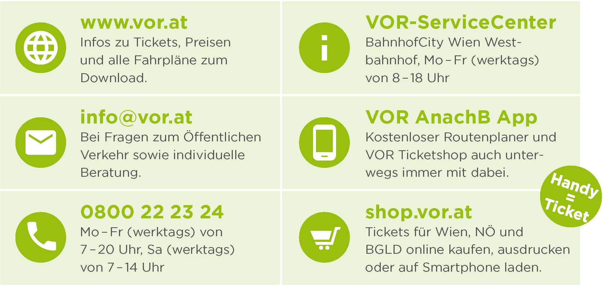

VOR Fahrplanauskunft
Damit Sie Ihre Reise mit Bus und Bahn optimal planen können, gibt es zahlreiche Möglichkeiten, sich einfach über Fahrpläne, Routen und Verbindungen zu informieren.

VOR AnachB Routenplaner
Mit dem kostenlosen VOR AnachB Routenplaner auf anachb.vor.at können Routen für öffentliche Verkehrsmittel, mit dem Fahrrad, zu Fuß oder mit dem Auto berechnet und miteinander kombiniert werden – und das für ganz Österreich. Das System ist einfach zu bedienen und dank der eingebetteten Kartenansicht sehr übersichtlich.

VOR AnachB App
Der österreichweite Routenplaner steht auch als kostenlose App zur Verfügung. So hat man alle Verbindungen mit den Öffis, dem Fahrrad, zu Fuß oder Auto sowie deren Kombinationen auch unterwegs immer bei der Hand. Auch Tickets lassen sich mit der App bequem kaufen und können so jederzeit am Smartphone mitgeführt werden.

Fahrplanservices
Zusätzlich stehen auf www.vor.at/fahrplan/fahrplanservices folgende Fahrpläne zum kostenlosen Download und Ausdrucken zu Verfügung:
- Persönlicher Fahrplan – Fahrtmöglichkeiten von A nach B mit Umstieg innerhalb eines bestimmten Zeitraumes
- Haltestellenaushang – Fahrplan für eine gewünschte Haltestelle
- Linienfahrplan – Fahrplan einer gesamten Linie

Öffentliches Verkehrsangebot in Gemeindenamen

Linienübersicht
Auszug aus VOR-Gesamtnetzplan, VOR-Regionsplan, Routenplaner oder sonstige Übersicht einfügen (bitte Copyright für Übersicht © Verkehrsverbund Ost-Region (VOR) - www.vor.at angeben)

Fahrpläne für Bus und Bahn
Tabelle ausfüllen
Linie | Linienführung | Wichtige Umsteigeknoten | Bemerkungen
 |  |  | zB Fahrtage, Rufbus etc.

UND/ODER gewünschte Linienfahrpläne (https://www.vor.at/fahrplan/fahrplanservices/linienfahrplan/) einfügen (bitte Copyright für Übersicht Verkehrsverbund Ost-Region (VOR) GmbH angeben)

Haltestellenübersicht (Optional)
Gewünschte Haltestellenfahrpläne (https://www.vor.at/fahrplan/fahrplanservices/haltestellenaushang/) einfügen (bitte Copyright für Übersicht Verkehrsverbund Ost-Region (VOR) GmbH angeben)

Tagesaktuelle Routen finden Sie im kostenlosen, österreichweiten und multimodalen VOR AnachB Routenplaner unter anachb.vor.at und in der VOR AnachB App.

Tickets & Preise
Der Fahrpreis errechnet sich automatisch aus der im Fahrplan angebotenen Strecke von A nach B durch die VOR-Preisauskunft unter preisauskunft.vor.at, die Verkaufsgeräte bei den Personenkassen oder die Automaten.

Ticketsortiment

Einzel- & Tageskarten
Die Einzel- und Tageskarten sind die richtige Wahl für gelegentliche Fahrten mit den Öffis.

- Einzelkarten sind gültig für eine Fahrt auf der Strecke, die auf der Karte aufgedruckt ist (ohne Fahrtunterbrechungen und Umwegfahrten). Umsteigen ist möglich.
- Tageskarten sind gültig für beliebig viele Fahrten auf der Strecke und dem Tag, der auf der Karte aufgedruckt ist (keine Umwegfahrten). Umsteigen und Fahrtunterbrechungen sind möglich.

Zeitkarten
Wochen- und Monatskarten sind übertragbar und können von beliebig vielen Personen abwechselnd benützt werden.

- Wochenkarten: gültig im persönlichen Netz der aufgedruckten Strecke für eine Kalenderwoche und am darauffolgenden Montag bis 9.00 Uhr.
- Monatskarten: gültig im persönlichen Netz der aufgedruckten Strecke für einen Kalendermonat und darüber hinaus bis einschließlich 2. des Folgemonates.
- Monatskarten für Studierende: gültig im persönlichen Netz der aufgedruckten Strecke für einen Kalendermonat und bis zum 2. des Folgemonats, nur in Verbindung mit ÖBB Vorteilscard Jugend und Studentenausweis.
- Jahreskarte: gültig im persönlichen Netz der aufgedruckten Strecke in dem auf der Karte ersichtlichen Gültigkeitszeitraum (1 Jahr). Gültigkeitsbeginn der Jahreskarte ist mit jedem Monatsersten möglich. Jahreskarten sind nicht übertragbar.

Jugendtickets
- Jugendticket: gültig in Verbindung mit einem Schüler-/Lehrlingsausweis zwischen Wohnort und Schule, Lehr- oder Dienststelle. Es gilt für Schüler und Lehrlinge bis zum 24. Geburtstag an Schultagen bzw. für Lehrlinge an allen Tagen.
- Top-Jugendticket : gültig für Schüler und Lehrlinge bis zum 24. Geburtstag in Verbindung mit einem Schüler-/Lehrlingsausweis an allen Tagen jeweils von 1. September bis 15. September des Folgejahres auf allen Verbundlinien in Wien, Niederösterreich und dem Burgenland.

Preisbeispiele
Tragen sie hier interessante Preisbeispiele für Ihre Gemeinde ein.

Weitere Mobilitätsinfos
Sie haben spezielle Angebote für ihre Gemeinde zum Thema Mobilität – bspw. Internatshuttle, Bäderbus, Discobus, Taxiunternehmen, Radrouten, Leihräder etc? Tragen Sie diese hier ein.

